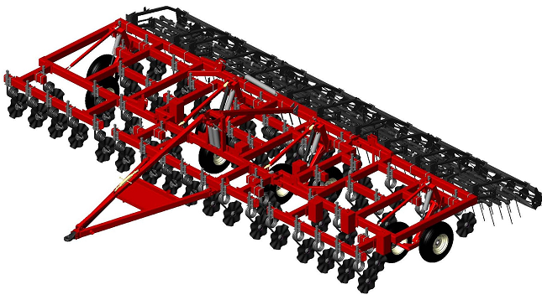
Дисковый культиватор SALFORD RTS (Канада) Основное назначение: Ранняя быстрая обработка почвы для ускорения прогревания и улучшения посевного ложа в условиях большого количества пожнивных остатков. Мелкая вертикальная обработка разрушает подплужную подошву и естественные уплотнения на глубине посева. Несколько операций за один проход – после прохода по полю RTS не требуется дополнительных операций для получения окончательного фона. Орудие объединяет в себе лучшие качества традиционных культиваторов и дисковых борон, но обладает характерными особенностями – работает по растительным остаткам любого размера и любой плотности (кукуруза, подсолнечник, соя, сорга и др.), не забивается, работает по переувлажненной или подмерзшей почве так же хорошо, как и по пересушенной, вертикально обрабатывает почву.
Модель | Ширина захвата  ft / м | Кол-во дисков | Необходимая мощность трактора | Трансп. высота | Трансп.  ширина | Вес с бороной (кг)
RTS-I1100 | 20/6м. | 33 | 120-240 | 3,50 | 4,04 | 4 600
RTS-I1100 | 24/7,3м. | 41 | 170-290 | 4,04 | 4,04 | 5 200
RTS-I1100 | 31/9,5м. | 49 | 210-360 | 4,42 | 4,77 | 6 800
RTS-I1100 | 36/10.9м. | 62 | 260-440 | 4.32 | 6.4 | 7 700
RTS I1100 | 41/12,5м. | 70 | 290-500 | 4,57 | 6,4 | 8 600
RTS I1100 | 50/15,24м. | 85 | 350-600 | 4,34 | 6,4 | 11 226
RTS-I1100 | 60/18.3м. | 97 | 500+ | 4.81 | 6.43 | 14 514
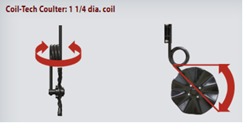
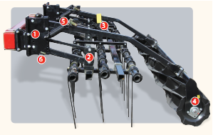
Техника в наличии на складе в России и под заказ.

